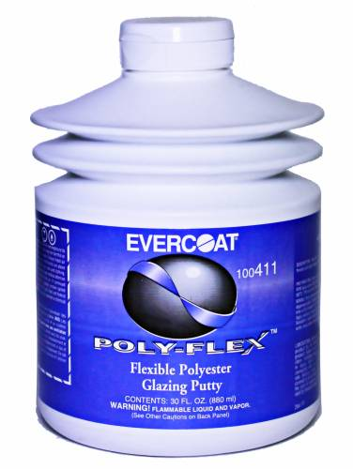
Описание | Poly-flex Гибкий полиэстровый наполнитель для деталей из пластика.Обладает отличной гибкостью,отсутствием пор и высокой адгезией к материалам из пластика.  Сохраняет гипкость и пластичность после полимеризации.Вязкость и отличная тикучая способность позволяет идеально заболнять мелкие и крупные дефекты.  Может применятся со всеми существующими окрасочными системами.
Подготовка поверхности | Пластик: очистить обезжиривателем для пласмас расшлифовать Р120 – Р180.Применение праймеров перед нанесением не требуется.  Оригинальное лакокрасочное покрытие:очистить обезжиривателем для пластика;зону заполнения расшлифовать Р120 – Р180 до пластика облость сопрежения с ЛКП обработать Р220.
Смешивание | 100% шпаклевочной массы(по объему) ,2%активатора шпатлевки(по объему)  Смешать до однородного цвета.
Жизнеспособность после смешивания | 5 – 6 минут после смешивания при температуре 27С.
Толщина нанесения | В отшлифованом виде 3мм.
Сушка и обработка | Атмосферная при температуре 27С 20мин.
Информация  VOC | Норматив содержания VOC в готовой смеси 52 г/л.Предельное значение в EC: 250g/l.(2007).
Плотность | 0.96 кг./л.
Фасовка | 0.88мл.
Охрана труда | Продукт преднозначен для профессионального применения.  Содержит опасные вещества необходимо использовать соответствущие защитные средства.При попадании в глаза промыть болшим количеством воды и обратится к врачу.

